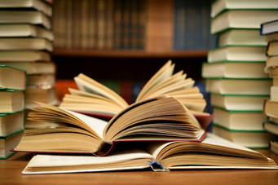
OLVASÓKör
TANÁROK ÉS DIÁKOK EGYÜTT

Teázás, beszélgetés, uzsonna
kötetlenül

2023. október 13, péntek 8-9. óra,
211-es terem

Téma: Franz Kafka: Az átváltozás című
művének értelmezési lehetőségei

Kovács Zoltán, Korda Eszter,
Gedeon Sarolta

